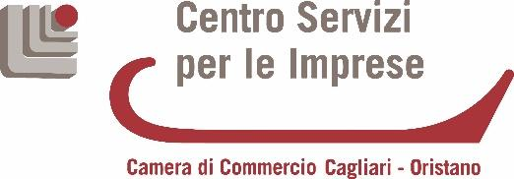
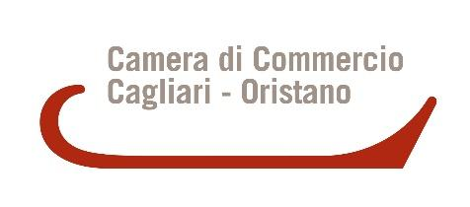

Progetto “Internazionalizzazione – Fondo di perequazione 2019-2020”

SARDEGNA-GERMANIA 2022
settore agroalimentare

SCHEDA DI ADESIONE

NOME DELL’AZIENDA
PARTITA IVA/CODICE FISCALE
REA
INDIRIZZO
CITTÀ
REFERENTE
CELLULARE
E-MAIL
SITO WEB

Azienda è:
- potenzialmente esportatrice
- occasionalmente esportatrice

L’Azienda ha già esportato in Germania:
- Si
- No

Il sito web dell’azienda é:
- tradotto in inglese
- tradotto in tedesco
- tradotto in altre lingue straniere (specificare quali: _____________________________)

Conoscenza delle lingue straniere per le trattative durante gli incontri B2B:
- inglese
- tedesco

I prodotti principali sono:

PRODOTTO | Incidenza % sul fatturato aziendale

Caratteristiche dei prodotti:
- produzioni semiartigianali____________________________________________________________
- formati di prodotti innovativi ad alto grado di identità regionale derivanti da prodotti a qualità regolamentata o prodotti agroalimentari tradizionali PAT: __________________________________
- assortimento dei prodotti:
- secchi a lunga conservazione e in piccoli formati adatti per la vendita negli esercizi commerciali al dettaglio gourmet ____________________________________________________________
- secchi o freschi con formati grandi adatti per la ristorazione _____________________________________________________________________________
- produzioni di qualità certificate: (BIO, DOP, IGP, ecc.) ______________________________________
- premi ottenuti:_____________________________________________________________________

L’AZIENDA

________________________________________________________________________
Denominazione aziendale

CHIEDE

Di aderire alle seguenti attività nell’ambito dell’iniziativa “Sardegna-Germania 2022”:

- Focus on Germany: n. 5 incontri di formazione in modalità webinar;
- Incontri virtuali one-to-one finalizzati alla redazione di un Marketing and Sales Plan per l’Export in Germania;
- Inserimento del profilo aziendale in un catalogo digitale;
- Incoming Buyer e FamTrip a Cagliari: B2B in presenza con n. 8 importatori e visite agli stabilimenti produttivi di alcune aziende preventivamente individuate.

DICHIARA

ai sensi dell’art. 46 e 47 D.P.R. 445/2000 e sotto la propria personale responsabilità, consapevole delle sanzioni penali previste dall’art. 76 D.P.R. 445/2000 per le ipotesi di falsità in atti e dichiarazioni mendaci:

- di aver preso visione ed accettare integralmente le condizioni di cui all’Avviso per la partecipazione alle attività nell’ambito dell’iniziativa “Sardegna-Germania 2022”;

- di essere regolarmente iscritto al registro Imprese della CCIAA di Cagliari-Oristano, attivo e in regola con il pagamento dei diritti camerali;

- di aver partecipato alle seguenti iniziative nell’ambito del progetto “Sostegno all’export per le PMI Fondo di perequazione 2017-2018”
- B2B online con buyer tedeschi (2020)
- Piattaforma EU Match (2020)
- Export Check-up/Piani Export (per le aziende della ex Camera di Commercio di Oristano)

- di non aver partecipato alle iniziative del progetto “Sostegno all’export per le PMI – Fondo di perequazione 2017-2018.

Le attività verranno erogate gratuitamente e le aziende saranno ammesse in base all’ordine cronologico di arrivo delle domande di adesione, tenendo conto della tipologia di prodotti indicati nell’Avviso e della riserva dei posti.

L’azienda s’impegna a fornire gratuitamente i prodotti necessari per lo svolgimento delle attività indicate nell’Avviso.

La scheda di adesione, compilata in ogni sua parte, dovrà essere inviata al Centro Servizi Promozionali per le Imprese all’indirizzo PEC csimprese@legalmail.it , entro e non oltre il 30 maggio 2022. Nell’oggetto della PEC dovrà essere indicato il riferimento al progetto “Sardegna-Germania 2022”.

Data |  | Timbro e firma del rappresentante legale

